ПОСТАНОВЛЕНИЕ
о назначении судебно-медицинской экспертизы
п.г.т. Иваново 03» июня 2012г.
Следователь Ивановского межрайонного СУ СК РФ по НСО Иванов И. Н., рассмотрев материалы уголовного дела № 034506,
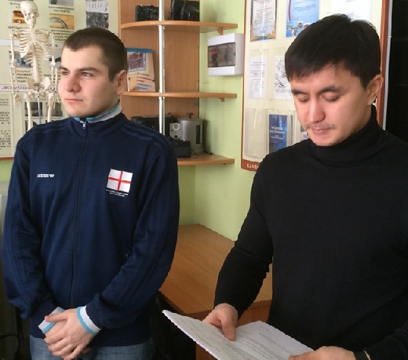
УСТАНОВИЛ
02 июня 2012 года в ночное время, на свалке бытовых отходов, расположенной на расстоянии 2,5 км в западном направлении от р. п. Иваново, гр.-н Пертров В. В. и Сидоров В. В. распивали спиртные напитки, в ходе распития спиртного на почве возникших личных неприязненных отношений Сидоров В. В. умышленно, с силой нанес 5 ударов черенком от вил в область правого уха, причинив телесное повреждение Петрову В.В..
На основании изложенного и руководствуясь ст. 195 и 199 УПК РФ,
ПОСТАНОВИЛ
Назначить судебно-медицинскую экспертизу, производство которой поручить экспертам ОГУЗ «ИОБСМЭ».
Поставить перед экспертом вопросы
1) Какие телесные повреждения имеются на теле потерпевшего Петрова Виталия Валентиновича, механизм образования, степень тяжести, и давность причинения?
Предоставить в распоряжение эксперта материалы
- настоящее постановление;
- справка приемного отделения Краснозерской Центральной районной больницы на гражданина Петрова Виталия Валентиновича 1976 г. р.
Поручить начальнику ОГУЗ «ИОБСМЭ» разъяснить эксперту права и обязанности, предусмотренные ст. 57 УПК РФ, предупредить его об уголовной ответственности по ст. 307 УК РФ за дачу ложного заключения.
Следователь Иванов /Иванов И. Н./

